**МБОУ «Н–Дженгутаевская СОШ»**

**Анализ работы ШМО учителей начальных классов за 2019-2020 учебный год.**

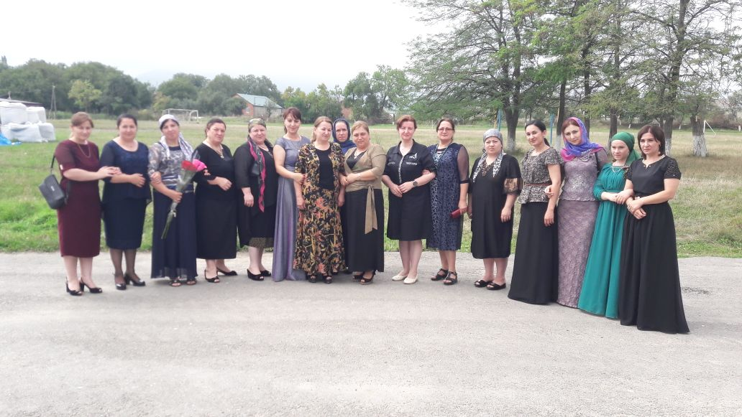

**Анализ**

***работы ШМО учителей начальных классов***

***МБОУ « Н-Дженгутаевская СОШ» за 2019-2020 учебный год.***

В современной школе методическая работа направлена на совершенствование педагогического мастерства учительских кадров, включение в педагогический поиск, применение ИКТ в образовательном процессе. В 2019– 2020 учебном году МО учителей начальных классов МБОУ «Н-Дженгутаевская СОШ» работало по теме**«Повышение эффективности и качества образования в начальной школе в условиях реализации ФГОС НОО»**

Работа МО была направлена на решение основной задачи - достижение высокого уровня преподавания, изучения и внедрения в практику новых технологий, систем и методов обучения, повышения качества образования.

***Цель работы методического объединения*** - обеспечить освоение и использование наиболее эффективных приемов, методов обучения и воспитания младших школьников на основе личностно-ориентированного обучения через освоение и внедрение современных технологий, учитывающих индивидуальный и дифференцированный подход.

***Основные задачи, которые были поставлены перед коллективом в 2019-2020 учебном году:***

1.Продолжить теоретическую и практическую деятельность по освоению педагогами ФГОС НОО второго поколения;

2. Проектировать образовательное содержание, направленное на формирование у младших школьников системы ключевых компетенций;

3.Произвести отбор методов, средств, приемов, технологий, соответствующих требованиям ФГОС;

4.Внедрить в практику работу учителей МО технологии, направленные на формирование компетентностей обучающихся;

5.Продолжить изучение и внедрение в практику наиболее эффективных здоровьесберегающих образовательных технологий преподавания предметов в начальной школе.

При планировании содержания методической работы педагоги старались отобрать наиболее эффективные формы работы:

Методическое объединение

Индивидуальные консультации

Индивидуальная работа по теме самообразования.

Предметные недели.

Участие детей  в конкурсах различного уровня.

Участие учителей в семинарах.

Открытые уроки и внеклассные мероприятия

***Главными направлениями МО учителей начальных классов на данном этапе стали:***

Внедрение в практику каждого учителя новых технологий обучения.

Исследовательская работа: проведение диагностических работ по русскому языку и математике, анализ результатов и ошибок, мониторинги уровня обученности и качества знаний по этим работам.

Обмен опытом по совершенствованию методики преподавания, изучение передового педагогического опыта:

- взаимопосещение уроков с целью совершенствования аналитической деятельности учителей;

- создание передового педагогического опыта.

***Работа******с одарёнными учащимися:***

- участие школьников в школьных, всероссийских, международных заочных олимпиадах и конкурсах;

- организация внеурочной деятельности;

-участие учащихся начальной школы во всех конкурсах в районном масштабе.

Успех реализации стандартов второго поколения в большей степени зависит от педагога. На сегодняшний день все начальные классы, работающие по ФГОС НОО прошли курсы повышения квалификации и соответствуют занимаемым должностям.

На протяжении 2017 – 2018 года было продолжено разъяснение концепции государственных образовательных стандартов начального общего образования нового поколения среди педагогических работников школы. Вопросы реализации ФГОС НОО были рассмотрены на тематических заседаниях педагогического совета, тематических совещаниях при директоре школы, ШМО учителей начальных классов.

В основу Стандарта положен системно-деятельностный подход, концептуально базирующийся на обеспечении соответствия учебной деятельности обучающихся их возрасту и индивидуальным особенностям. Поэтому учителям необходимо овладевать педагогическими технологиями, с помощью которых можно реализовать новые требования. Это хорошо известные технологии проблемного обучения, проектного обучения. Учителя нашей школы активно внедряют в практику новые педагогические технологии.

Приоритетным направлением в организации учебного процесса в первых – четвертых классах нашей школы являются групповые формы работы, что обеспечивают навыки работы в команде, развитие коммуникативной компетенции ребенка, снижение уровня тревожности, развитие рефлексивных способностей. Учителя 1 - 4 классов активно используют в своей работе современные технологии, которые оптимально обеспечивают результаты ФГОС:

- проектная технология;

- групповая работа;

- исследовательская технология;

- элементы здоровьесберегающей и игровой технологий.

Организованная **работа с одаренными детьми** дает определенные результаты. Обучающиеся всех классов нашей школы принимали участие в различных дистанционных конкурсах и викторинах. Многие учащиеся с удовольствием выполняют задания на сайте УЧИ.РУ и получили дипломы, грамоты.

В этом учебном году большое внимание уделялось реализации

программы **« Внеклассное чтение»**. В этих целях во всех классах были созданы « Уголки внеклассного чтения». Учащиеся начальной школы сами из дома приносили произведения художественной литературы и оснащали эти уголки, обменивались друг с другом книжками. Многие посещали школьную и сельскую библиотеки.

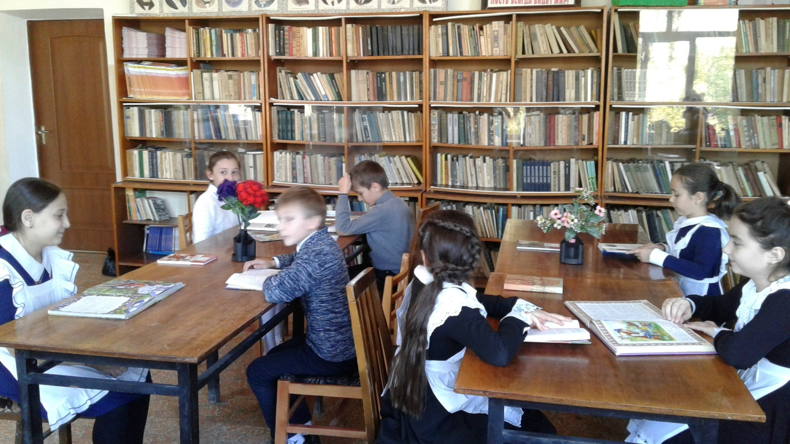

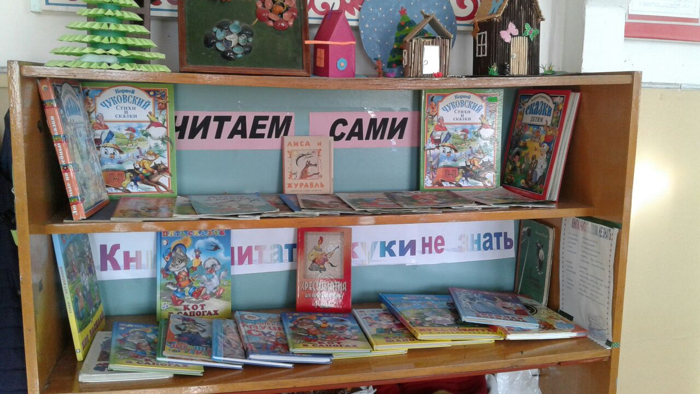

На заседаниях родительских собраний, заседаниях педагогического совета, методического совета, школьных методических объединений систематически обсуждается вопросы по реализации ФГОС НОО.

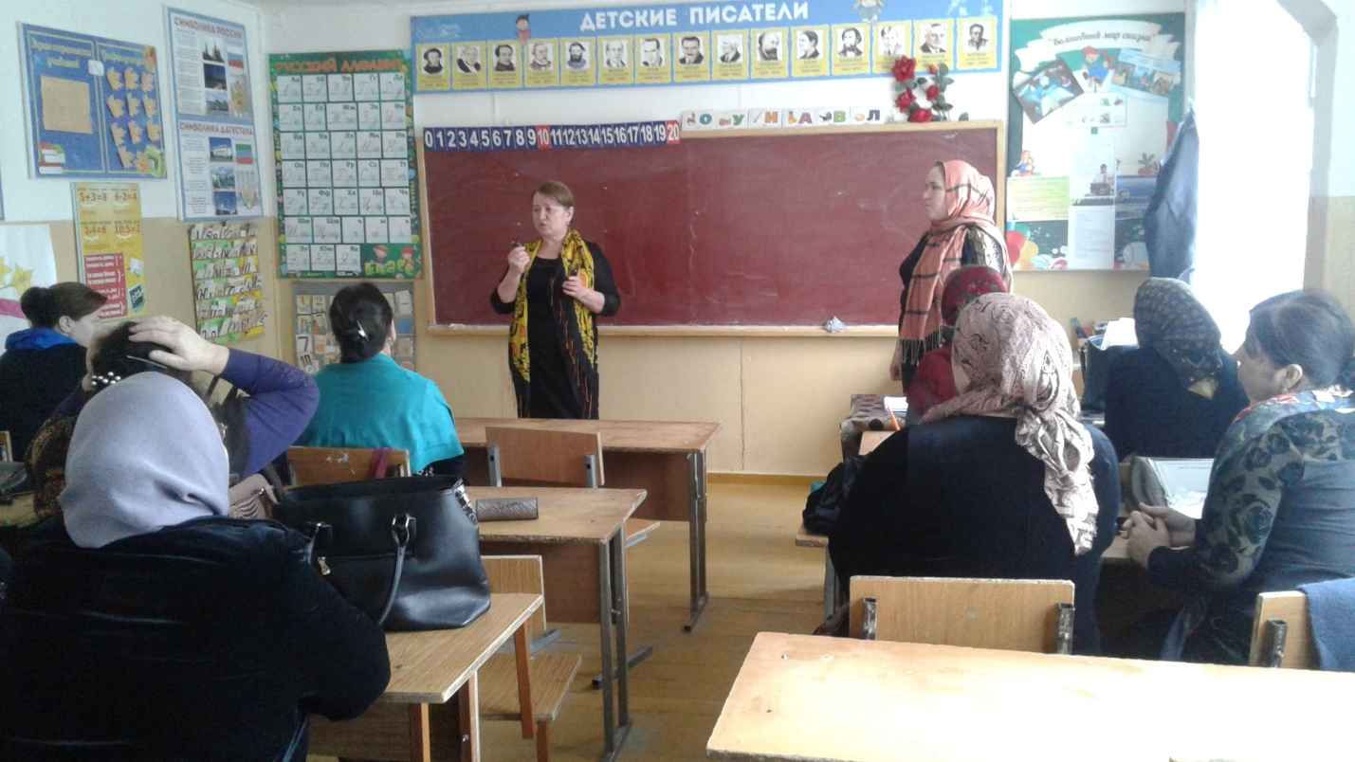

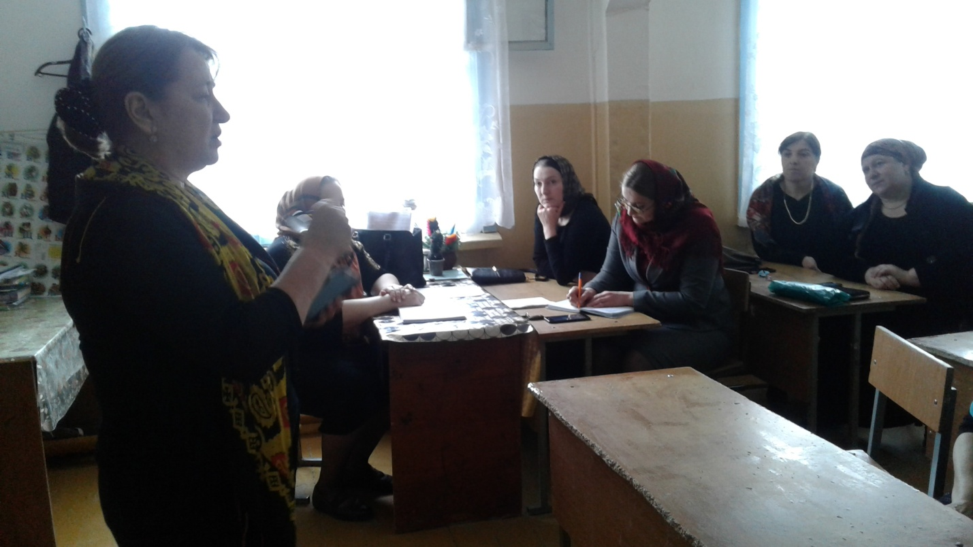

Мероприятия в начальной школе проводились с учётом возрастных особенностей учащихся. Данная форма работы способствует формированию коммуникативных навыков, активизирует познавательную деятельность учащихся, повышает уровень познавательной мотивации, способствует формированию навыков работы в коллективе, развивает творческие способности детей.

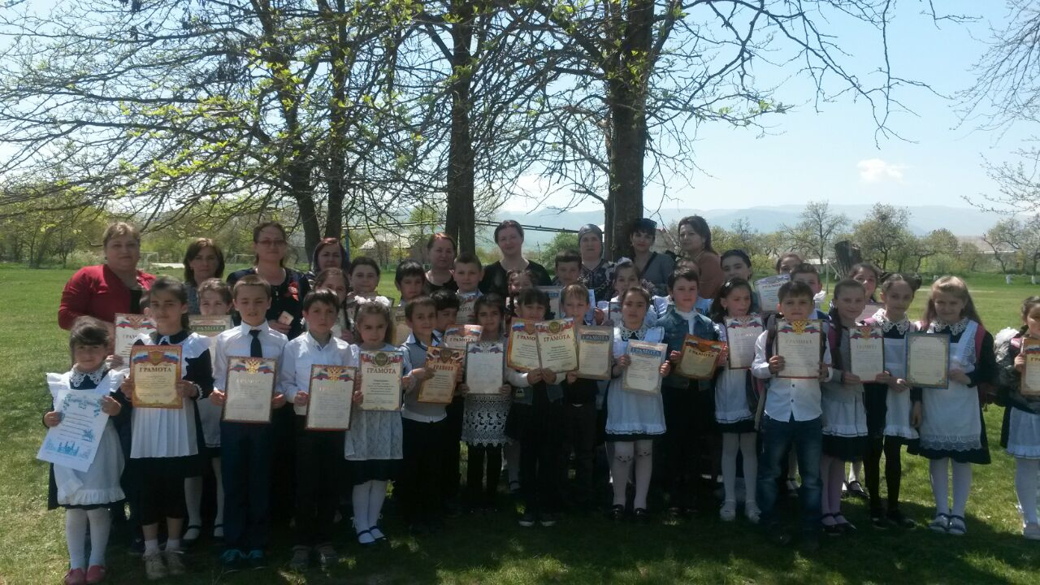

Проектно-исследовательская работа школьников была организована всеми учителями начальных классов. В течение первого полугодия ученики начальных классов работали над индивидуальными и групповыми проектами и успешно защитили свои работы в школьном туре.

**19 ноября** учащиеся 2-3х классов нашей школы, зянявшие первое место в районном туре конкурса инсценированной сказки, поехали **в Махачкалу** с постановкой **сказки «Царевна- лягушка».** Зрители и жюри очень тепло встретили наших молодых актеров и вручили им подарки.

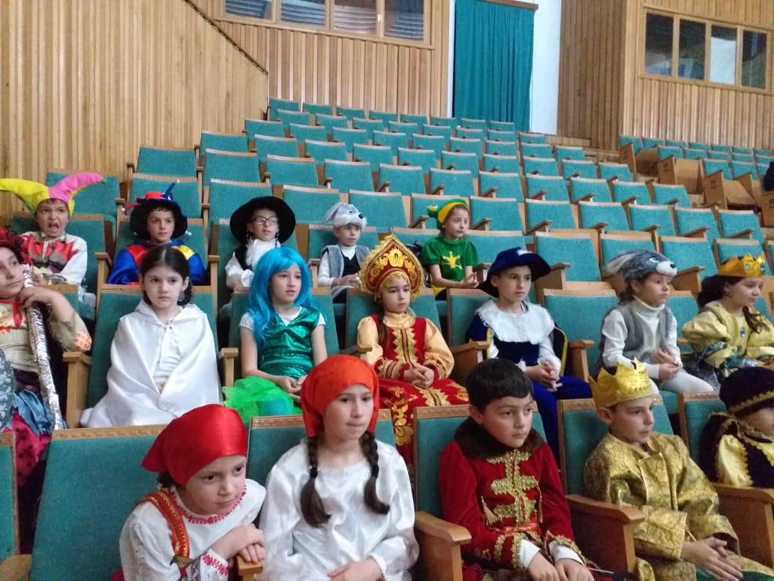

С 12 ноября по 25 в школе проходили открытые интегрированные и бинарные уроки, в которых учителя начальных классов приняли активное участие. Эти уроки посещали и учителя всех школ района. Отзывы были очень хорошие. Уроки учителей нашей школы всем очень понравились.

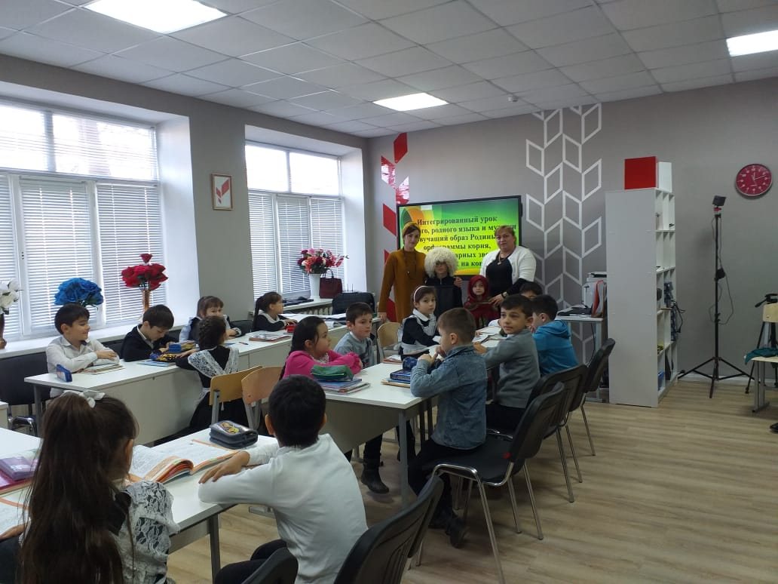

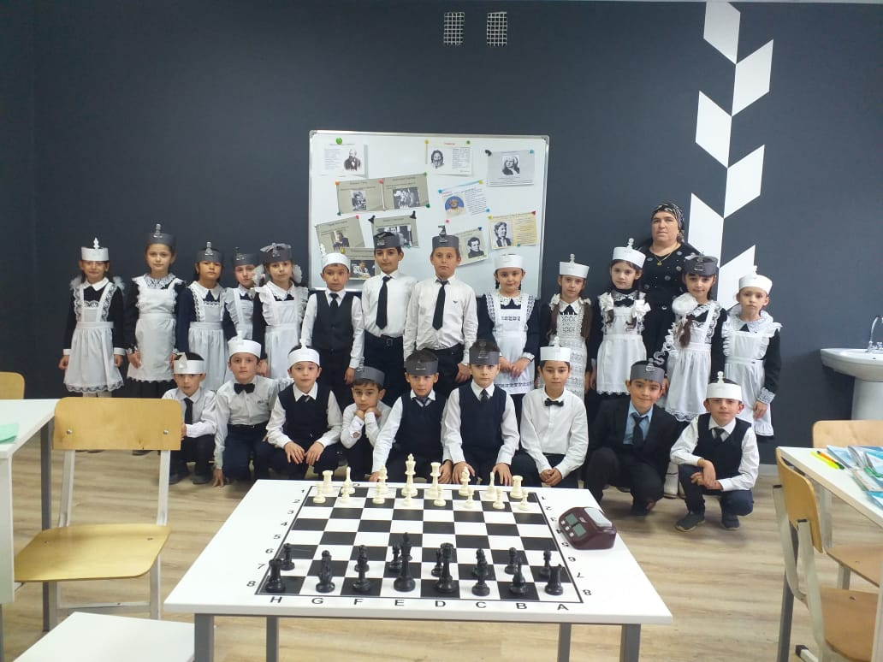

В 2019-2020 учебном году учительница начальных классов Меджидова И.О. участвовала в районном туре конкурса « **Учитель года 2020»** и заняла **второе место.**

Меджидова И.О. принимала участие в конкурсе **разработок уроков по ФГОС и заняла первое место.**

**Праздник «Прощание с Азбукой»**

**14 февраля в школе был организован праздник для первоклассников « Прощание с Азбукой»**

**Детям всё очень понравилось. Дети и родители остались довольны.**

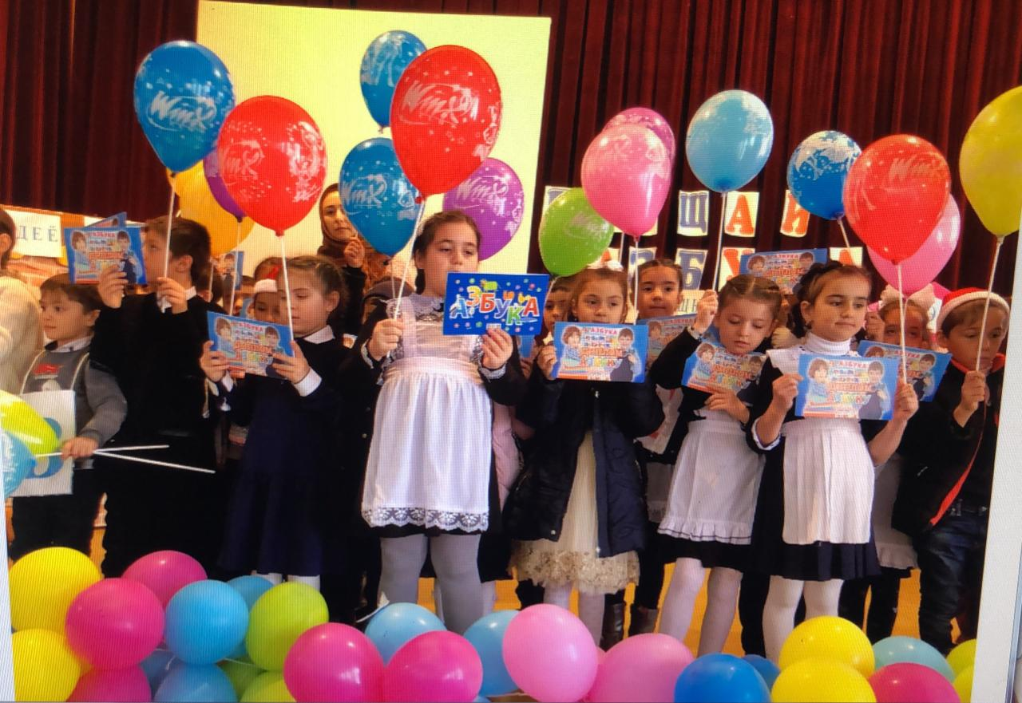

В период с 30 марта по 5 апреля 2020 года коллектив учителей начальных классов провел большую работу по подготовке себя и учащихся школы к **дистанционной форме обучения:**

* Проводили информирование всех родителей (законных представителей) учащихся о новой форме обучения. Собрали заявления о согласии на обучение в дистанционном режиме.

* Изучали различные платформы, предлагающие свои услуги по организации электронного, дистанционного обучения. Платформ много, но большая часть из них предлагает свои услуги за деньги. Мы же искали наиболее подходящие нам и с минимальными денежными вложениями как для нас, так и для родителей наших учащихся. Остановили свой выбор на нескольких: Uchi.ru, Российская электронная школа (РЭШ), ЯКласс, Яндекс Учебник.

Для учащихся, не имеющих возможности перехода на дистанционный формат обучения, в том числе, в связи с отсутствием компьютерной техники (компьютер, планшет), подключения к сети Интернет в домашних условиях, было организовано обучение в режиме самоподготовки с консультированием по мобильной связи, мессенджеров WatsApp.

Учителя работали по смешанной форме, что является оптимальным вариантом организации дистанционного обучения. В этом случае учителя нач классов готовили уроки с опорой на собственные разработки, а также привлекали материал образовательных ресурсов.

Помимо учебной деятельности в период дистанционного обучения дети участвовали в воспитательных мероприятиях, таких, как: «Читаем стихи о войне», «Окна Победы», «Бессмертный полк онлайн», обязательно проходили воспитательные мероприятия, учащиеся подключались к участию в дистанционных конкурсах.

Мы очень надеемся на взаимодействие с семьями и благодарим за поддержку родителей наших учащихся. Думаем, что только ВСЕ вместе мы преодолеем возникшие трудности.

Анализируя работу за прошедший год, следует отметить, что поставленные задачи перед методической службой выполнены.

Тематика заседаний отражала основные проблемные вопросы, стоящие перед методическим объединением. Учителя старались создать наиболее благоприятные условия для развития учащихся, проявление интереса к изучению предметов.

Наряду с имеющимися положительными тенденциями в методической работе педагогического коллектива имеются и **определенные недостатки:**

- необходимо активнее внедрять новые формы и методы работы на уроке и внеурочной деятельности с целью повышения качества образования;

-преемственность между ступенями образования;

- необходимо шире использовать методы поддержки и развития слабоуспевающих и одарённых учащихся;

- учителям МО следует смелее принимать участие в профессиональных конкурсах;

- совершенствование процедуры мониторинга качества образования в ОУ.

**Итоги работы** в 2019 – 2020учебном году позволяют признать деятельность методического объединения учителей начальных классов «**удовлетворительной».**

Учитывая вышесказанное, **на 2020/2021 учебный год определены следующие задачи:**

Вести систематическую работу по освоению и применению современных образовательных технологий, принципов здоровьесберегающих технологий, повышать эффективность и усиливать деятельностные организации учебного процесса.

Обеспечить оперативное информирование педагогов о новом содержании образования, инновационных образовательных технологиях, передовом опыте с целью внедрения в практику своей работы.

Продолжать работу по выявлению «одаренных» учащихся, способствовать развитию их творческого потенциала, стимулируя творческую деятельность учащихся.

Оказывать педагогическую поддержку учащимся с разным уровнем обучаемости.

Повышать уровень психолого-педагогической подготовки учителей путем самообразования, участие в семинарах, профессиональных конкурсах.

Изучать педагогические потребности учителей посредством диагностики и мониторинга образовательного процесса в школе.

Создавать благоприятные условия для обеспечения взаимопонимания стремлений школы и семьи в развитии личности ребенка, мотиве его учения, ценностных ориентаций, раскрытия его индивидуальности, творческого потенциала

Руководитель МО учителей начальных классов Меджидова И.О.